ΓΙΟΡΤΗ ΜΗΤΕΡΑΣ
Π Ρ Ο Τ Α Σ Ε Ι Σ ΓΙΑ Β Ι Β Λ Ι Α
1)Κοιμήσου μαζί μου, μαμά! - Ράνια Μπουμπούρη
2)Μια καρδιά για τη μαμά - Melis An
3)Ευχαριστώ το Θεό για τη μαμά μου - Συλλογικό έργο
4)Μια μαμά για τον Τσόκο - kasza Keiko
5)Μια μαμά για μένα - Ρένα Ρώσση-Ζαΐρη
6)Θα σ’ αγαπώ ό,τι κι αν γίνει - Gliori Debi
7)Ζητώ μαμά ή ζήτω η μαμά! - Βαγγέλης Ηλιόπουλος
8)Σ΄ αγαπώ, καρδιά μου! Σ ΄αγαπώ , καρδιά μου! -Νανίνα Ρόδου
9)Η μαμά κάνει απεργία - Λίτσα Ψαραύτη
10) Η Κοκό (υιοθεσία) - Σοφία Παράσχου
11)Η πάπια που ήθελε να γίνει…μαμά -Κατερίνα Αναγνώστου

Π Ο Ι Η Μ Α ΤΑ
1)ΜΑΝΑ Γεράσιμος Μαρκοράς
2)Η ΜΑΝΑ Γιώργος Μαρτινέλλης
3)Η ΚΑΡΔΙΑ ΤΗΣ ΜΑΝΑΣ Άγγελος Βλάχος
4)ΜΑΝΑ ΚΑΙ ΓΙΟΣ Νικηφόρος Βρεττάκος
5)ΜΑΝΑ ΓΛΥΚΥΤΑΤΗ Γεώργιος Βερίτης
6) Η ΜΑΝΟΥΛΑ Στέλιος Σπεράντζας
7)Ο ΑΠΟΧΑΙΡΕΤΙΣΜΟΣ ΤΗΣ ΜΑΝΑΣ Ιωάννης Πολέμης
8)Η ΜΠΑΛΑΝΤΑ ΤΗΣ ΜΑΝΑΣ Μελισσάνθη
9)ΤΟ ΤΡΑΓΟΥΔΙ ΤΗΣ ΜΑΝΑΣ Ζαχαρίας Παπαντω-
νίου
10)ΠΩΣ ΝΑ ΠΕΙΡΑΞΩ ΤΗ ΜΗΤΕΡΑ Γεώργιος Βιζυηνός
11)ΜΗΝ ΑΠΟΡΕΙΣ ΜΗΤΕΡΑ Ανέστης Ευαγγέλου
12)ΜΕ ΤΙ ΜΑΤΙΑ ΤΩΡΑ, ΠΙΑ Άρης Αλεξάνδρου
13)ΤΟ ΜΙΚΡΟ ΜΟΥ ΠΑΙΔΙ Κική Δημουλά
14)ΤΑ ΑΤΑΚΤΑ ΧΕΡΑΚΙΑ Στέλιος Σπεράντζας
15)ΤΥΨΕΙΣ Ντίνος Χριστιανόπου-
λος
16)ΜΗΤΕΡΑ ΜΟΥ Μαρία Πολυδούρη

ΔΑΪΡΕΤΖΗ ΒΑΣΙΛΙΚΗ
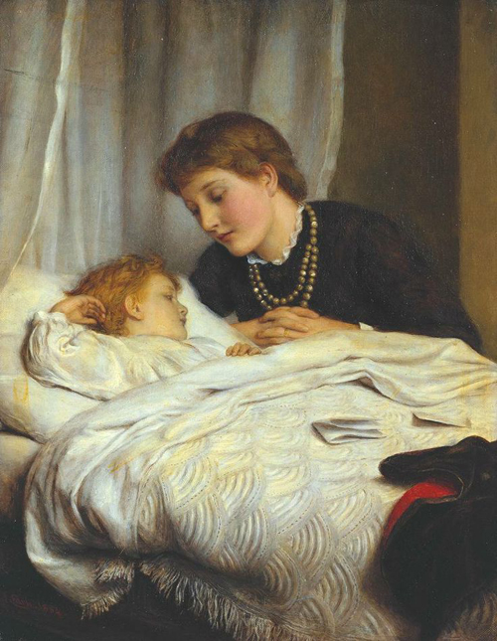Joseph Clark ‘’Νανούρισμα’’

